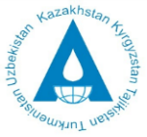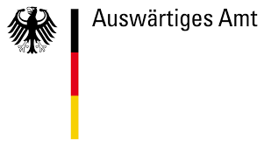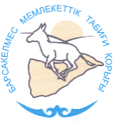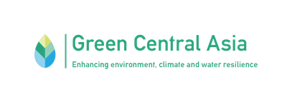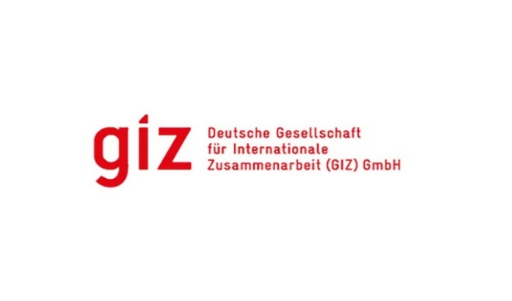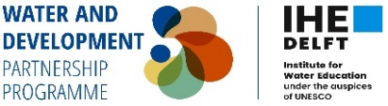

## **7-я летняя школа на Аральском море**

**15–24 Август 2025**

**Введение**

Аральское море – одна из крупнейших водных экосистем Центральной Азии, чей объем за последние десятилетия сократился почти в 10 раз, что привело к одной из самых масштабных экологических катастроф современности. Этот кризис оказал значительное влияние не только на окружающую среду, но и на социально-экономическую ситуацию в регионе.

Нарушение естественного водного баланса из-за зарегулирования трансграничных рек Сырдарьи и Амударьи в середине XX века привело к опустыниванию, деградации земель, учащению пылевых бурь и ухудшению качества воды. Сокращение площади водоема вызвало разрушение рыбопромысловой отрасли, снижение продуктивности сельского хозяйства и ухудшение условий жизни местного населения. Сегодня в регионе проживает около 2 миллионов человек, страдающих от последствий водного кризиса, включая ухудшение здоровья и вынужденную миграцию.

Несмотря на масштабные вызовы, Казахстан и Узбекистан активно работают над восстановлением экосистемы Арала, реализуя проекты по управлению водными ресурсами, развитию устойчивого сельского хозяйства и рекультивации земель. Так, с октября 2024 года в Северное Аральское море было направлено 1 млрд кубометров воды, что на 100 млн больше запланированного объема. К концу 2025 года объем воды в Северном Арале может достичь 23,4 млрд кубометров, а площадь водоема – более 3100 квадратных километров. Эти меры способствуют снижению минерализации воды и восстановлению популяции 22 видов рыб, что позволило увеличить объем рыболовства до 8 тысяч тонн в год.

С 2019 года Казахстанско-Немецкий университет (КНУ) совместно с международными и местными партнерами (Финансирующая организация — МИД Германии, IHE Delft, Международный Фонд Спасения Арала в РК, Барсакельмесский государственный природный заповедник, GIZ) проводит ежегодные летние школы на Аральском море, привлекая молодых специалистов, ученых и общественных деятелей к изучению и решению проблем региона. В 2025 году 7-я Аральская летняя школа сосредоточится на современных подходах к восстановлению экосистем, адаптации к изменению климата и устойчивому управлению водными и земельными ресурсами.

7-я Аральская летняя школа станет площадкой для формирования нового поколения экологических, климатических и водных лидеров Центральной Азии. Повышение осведомленности, развитие практических навыков и участие в реальных проектах позволят молодым специалистам внести вклад в устойчивое развитие региона и разработку эффективных решений для сохранения природных и водных ресурсов.

Программа летней школы организована при поддержке GIZ в рамках инициативы «Зеленая Центральная Азия», а также Делфтского института водного образования IHE Delft в рамках проекта ASB&LCB SPACE (Бассейн Аральского моря и бассейн озера Чад — пространство для междисциплинарного обмена знаниями и выработки устойчивых подходов к управлению речными бассейнами в условиях климатического кризиса).

**Цель**

Усиление потенциала молодых специалистов в области водных ресурсов и устойчивого развития региона Центральной Азии.

**Задачи**

* Расширить знания будущих лидеров об изменении климата и его последствиях для водной, продовольственной и социально-экономической безопасности региона Центральной Азии.
* Развить практические навыки участников через теоретические и полевые занятия, используя инструменты Глобального водного партнерства (GWP) в области интегрированного управления водными ресурсами.
* Повысить осведомленность молодежи о проблемах водных ресурсов путем вовлечения в исследования и разработки решений, направленных на устойчивое водопользование.
* Укреплять и развивать платформу для обмена знаниями между молодежными инициативами, экспертами, гражданским обществом и международными проектами с целью выработки конкретных мер по сохранению водных ресурсов.
* Содействовать рациональному управлению поступившими водными ресурсами Аральского моря для восстановления экосистем и устойчивого водопользования.
* Продвигать научные знания и общественную осведомленность о проблемах и возможностях восстановления Аральского региона через освещение мероприятий в социальных сетях партнеров и развитие межрегионального сотрудничества.

**Тематические направления 7-й Аральской летней школы:**

### **1. Водная безопасность и адаптация сельского хозяйства к изменениям климата в Приаралье**

### Тема охватывает проблемы дефицита водных ресурсов, вызванные интенсивным водопотреблением и изменением климата, а также возможности адаптивного сельского хозяйства для повышения устойчивости агросектора. Рассматриваются сценарии водопользования до 2050 года, методы снижения потерь воды через водосберегающие технологии (капельное орошение, агролесомелиорация) и использование засухоустойчивых культур. Для мониторинга состояния водных ресурсов используются доступные данные дистанционного зондирования (спутниковые снимки Sentinel-2, Landsat 8) и индексы (NDVI, NDWI). Анализ данных будет представлен в обзорном формате, без углубленного программирования, с акцентом на интерпретацию готовых данных и практическое применение в управлении водными ресурсами. Также будут рассмотрены примеры трансграничного сотрудничества и восстановления экосистемы Малого Арала.

### **2. Экологический туризм и восстановление природного наследия Приаралья**

Рассматриваются перспективы развития экологического туризма как экономического драйвера региона и инструмента сохранения природного наследия. Включены аспекты восстановления экосистемы Арала (высадка саксаула, предотвращение пылевых бурь) и влияние туризма на местные сообщества. Анализируются возможности создания экотуристических маршрутов, развитие локальных инициатив и роль международных программ, таких как проект ЮНЕСКО по созданию Глобального геопарка.

7-я Аральская летняя школа будет включать в себя теоретические и практические полевые исследования для реализации кратких тематических исследований в регионе Арала.

**Методология**

Летняя школа обеспечит платформу для обмена знаниями между экспертами, молодыми исследователями и представителями местных сообществ, способствуя развитию профессиональных компетенций и расширению сетевого взаимодействия в сфере водных ресурсов, экологии и устойчивого сельского хозяйства. Программа будет сочетать теоретическую подготовку, практические занятия и полевые исследования, что позволит участникам получить как фундаментальные знания, так и практический опыт в решении актуальных проблем Приаралья.

Образовательный процесс будет включать интерактивные лекции и дискуссии с ведущими учеными, экспертами в области водных ресурсов, агроэкологии, цифровых технологий и климатических изменений. Лекции будут сопровождаться групповыми обсуждениями и практическими сессиями, на которых участники смогут разрабатывать собственные решения для улучшения управления водными ресурсами, восстановления экосистем и адаптации сельского хозяйства к изменяющимся климатическим условиям.

Основной акцент будет сделан на практическое применение знаний: программа летней школы включает 1-2 дня теоретической подготовки (лекции, мастер-классы, тренинги), 5-6 дней полевых исследований (экскурсии на объекты экологической и водохозяйственной инфраструктуры, встречи с местными жителями и экспертами, работа с геоинформационными системами и спутниковыми данными) и 1 день для подведения итогов (презентация проектов участников, обмен мнениями и обсуждение результатов).

Полевые исследования позволят участникам ознакомиться с современными методами мониторинга состояния водных ресурсов, деградации земель и восстановительных инициатив, включая использование дронов, спутниковых данных и ГИС-технологий. В рамках программы предусмотрены посещения восстановленных территорий Северного Аральского моря, системы оросительных каналов, зон экологической реабилитации, а также встреча с представителями местных фермерских хозяйств, реализующих водосберегающие технологии.

Участники Летней школы будут работать в двух междисциплинарных группах по следующим тематическим направлениям:

1. Водная безопасность и адаптация сельского хозяйства к изменениям климата в Приаралье
2. Экологический туризм и восстановление природного наследия Приаралья

Такой формат обеспечит интеграцию знаний из различных областей науки и практики, а также эффективное взаимодействие между участниками.

Итогом работы станут аналитические отчёты и проектные предложения, разработанные участниками по выбранным направлениям. Эти материалы смогут быть использованы в дальнейших исследованиях, публикациях и практической деятельности.

В мероприятии примут участие представители научных организаций, международных институтов, общественных объединений и органов управления, что позволит участникам получить широкий спектр мнений и экспертных знаний для комплексного понимания проблем и выработки устойчивых решений.

**В список мест потенциальных посещений входят:**

Посещение проектной площадки ПРООН «Зеленый пояс» н.п. Аралкум

Общественное объединение «Камыстыбас» и его деятельность во внедрении усовершенстованных рыбопромысловойых технологий.

Общественный фонд «Арал тенизи» и его деятельность для развития рыбного хозяйства на озере Тущи

Посещение Кок-Аральской и плотины гидроузла Аклак как основных гидротехнических сооружений для возрождения Северного моря, восстановления экосистем, восстановления рыбной промышленности.

Заповедник Барсакельмес.

Посещение Северного побережья залива Бутакова и п. Жаланаш – как возможных локаций для развития экотуризма и мрачного туризма, и их выгод для местного населения.

Кроме того, возможно посещение других объектов и пилотных участков, где были реализованы проекты при поддержке ПМГ ГЭФ (Программа малых грантов Глобального экологического фонда), USAID по водным ресурсам и уязвимой окружающей среде (WAVE), GIZ «Экологически ориентированное региональное развитие в Приаралье», направленного на поддержку казахстанских и узбекских микро-, малых и средних предприятий в Приаралье.

**Участники**

Летняя школа предназначена для магистрантов, докторантов и молодых специалистов в возрасте от 18 до 40 лет, интересующихся интегрированным управлением водными и земельными ресурсами и его практическим внедрением в разработку политики. Приоритет отдается участникам из стран Центральной Азии, имеющим опыт работы в сфере водных ресурсов или смежных областях. Особо приветствуется участие женщин в целях поощрения гендерного баланса. Основные рабочие языки школы — русский и английский.